**Ребенок в комнате - закрой окно!**

Ежегодно с наступлением летнего периода отмечается рост несчастных случаев, связанных с выпадением маленьких детей из окон многоквартирных домов, которые с наступлением лета открыты практически в каждой квартире. Многие родители забывают о том, что открытое окно может быть смертельно опасным для ребенка.

Наступающее лето, кроме всех своих преимуществ, требует еще и особой внимательности от родителей, имеющих маленьких детей. Ежегодно с наступлением летнего периода отмечается рост несчастных случаев, связанных с выпадением маленьких детей из окон многоквартирных домов, которые с наступлением лета открыты практически в каждой квартире. Многие родители забывают о том, что открытое окно может быть смертельно опасным для ребенка. Маленькие дети очень любознательны, ведь сколько всего интересного можно увидеть по ту сторону стеклянной преграды.

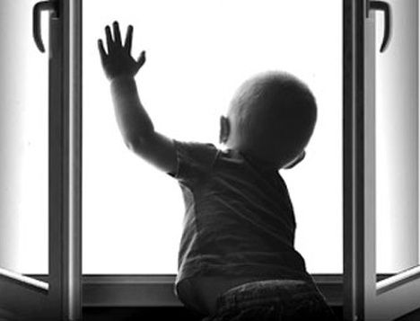

Поэтому напоминаем родителям **основные правила, которые помогут избежать трагедии**:

1.Никогда не держите окна открытыми, если в доме ребенок. В присутствии детей окно должно быть закрыто на замок или открыто только на вертикальное проветривание и зафиксировано на ключ.

2.  Не оставляйте ребенка одного без присмотра, поскольку достаточно секунды для несчастного случая.

3. Никогда не рассчитывайте на москитные сетки. Москитные сетки могут стать смертельными ловушками для детей.

4. Отодвиньте от окон стулья, столы и другую мебель, чтобы ребенок не мог залезть на подоконник.

5. Не разрешайте детям играть на подоконниках. Объясните малышам, что на подоконнике, у окна им может грозить опасность.

6. Установите на окна блокираторы (детские замки), чтобы ребенок не мог самостоятельно открыть окно.

7. Не разрешайте ребенку выходить на балкон, особенно не застекленный, без сопровождения взрослых.

Если Вы заметили, что в открытом окне на подоконнике стоит ребенок - срочно звоните по номеру 112 и вызывайте спасателей. Помните, Ваш звонок может спасти жизнь! **По единому номеру 112 можно звонить без сим-карты, без денег на счете и с заблокированной клавиатурой телефона.**